18/09/2014
Empresas más reputadas de Colombia (empresas de mejor ranking en Colombia):
- Nestle (mayor reputación).
- Colgate.
- Familia.
- Postobon.
- Colombina.
- Grupo nutresa.
Aparte de mercadear muy bien su producto tienen que ver las necesidades que se necesitan en este momento; los 2 países que se reconocen más como compañías: Japón y Miami.
Actividad:
1. Colocar una imagen en cada una de las empresas reputadas.
2. realizar un esquema donde se mencionen las clases de empresas a nivel industrial, comercial y de servicios que sean colombianas.
3. ¿Cuáles son en la actualidad (2014) las empresas más rankiadas?
Desarrollo

Nestle:

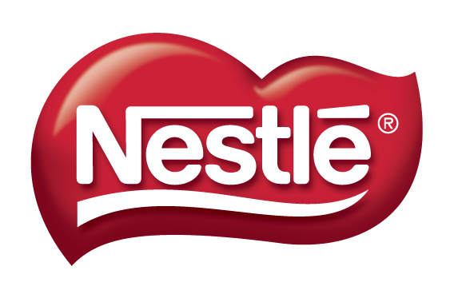

Colgate:

Familia:

Postobon:
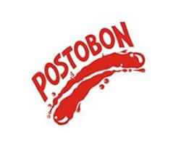

Colombina:
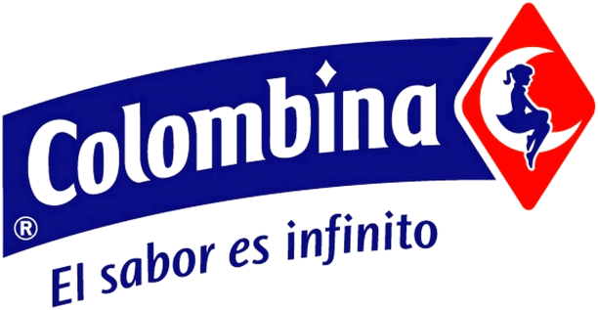
Grupo nutresa:
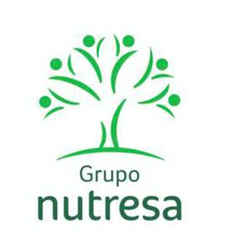
2.

